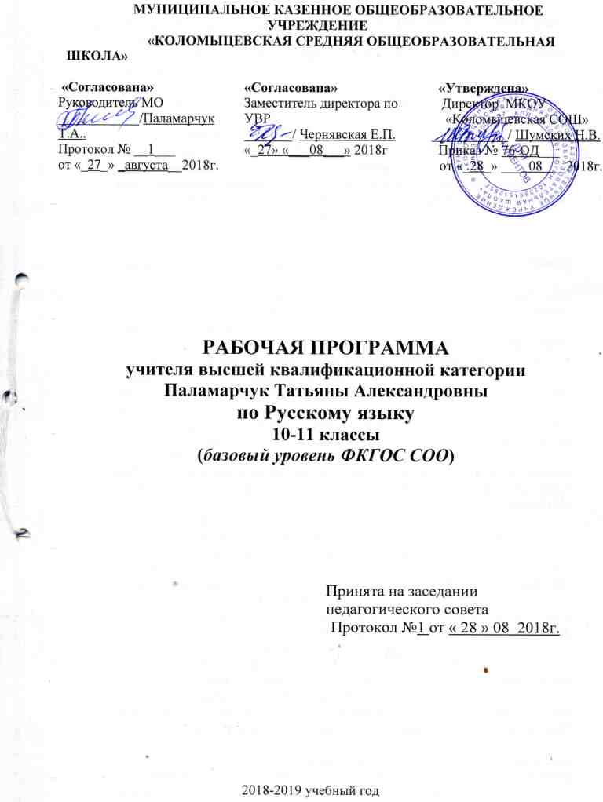

- Планируемые результаты изучения курса Русский язык 10-11 класс (базовый уровень ФКГОС)
В результате изучения русского языка на ступени среднего общего образования ученик должен
знать и понимать:
- связь языка и истории, культуры русского и других народов;
- смысл понятий: речевая ситуация и ее компоненты, литературный язык, языковая норма, культура речи;
- основные единицы и уровни языка, их признаки и взаимосвязь;
- орфоэпические, лексические, грамматические, орфографические и пунктуационные нормы современного русского литературного языка; нормы речевого поведения в социально-культурной, учебно-научной, официально-деловой сферах общения;

уметь:
- информационно-смысловая переработка текста в процессе чтения и аудирования:
- адекватно воспринимать информацию и понимать читаемый и аудируемый текст, комментировать и оценивать информацию исходного текста, определять позицию автора;
- использовать основные виды чтения (просмотровое, ознакомительно-изучающее, ознакомительно-реферативное, сканирование и др.) в зависимости от коммуникативной задачи;
- осознавать коммуникативную цель слушания текста и в соответствии с этим организовывать процесс аудирования;
- осознавать языковые, графические особенности текста, трудности его восприятия и самостоятельно организовывать процесс чтения в зависимости от коммуникативной задачи;
- извлекать необходимую информацию из различных источников: учебно-научных текстов, справочной литературы, средств массовой информации, в том числе представленных в электронном виде на различных информационных носителях;
- свободно пользоваться справочной литературой по русскому языку;
- передавать содержание прослушанного или прочитанного текста в виде развернутых и сжатых планов, полного и сжатого пересказа, схем, таблиц, тезисов, резюме, конспектов, аннотаций, сообщений, докладов, рефератов; уместно употреблять цитирование;
- использовать информацию исходного текста других видов деятельности (при составлении рабочих материалов, при выполнении проектных заданий, подготовке докладов, рефератов);
- создание устного и письменного речевого высказывания:
- создавать устные и письменные монологические и диалогические высказывания различных типов и жанров;
- формулировать основную мысль (коммуникативное намерение) своего высказывания, развивать эту мысль, убедительно аргументировать свою точку зрения;
- выстраивать композицию письменного высказывания, обеспечивая последовательность и связность изложения, выбирать языковые средства, обеспечивающие правильность, точность и выразительность речи;
- высказывать свою позицию по вопросу, затронутому в прочитанном или прослушанном тексте, давать оценку художественным особенностям исходного текста;
- владеть основными жанрами публицистики, создавать собственные письменные тексты проблемного характера на актуальные социально-культурные, нравственно-этические, социально-бытовые темы, использовать в собственной речи многообразие грамматических форм и лексическое богатство языка;
- создавать устное высказывание на лингвистические темы;
- владеть приемами редактирования текста, используя возможности лексической и
- грамматической синонимии;
- оценивать речевое высказывание с опорой на полученные речеведческие знания; анализ текста и языковых единиц:
- проводить разные виды языкового разбора;
- опознавать и анализировать языковые единицы с точки зрения правильности, точности и уместности их употребления;
- анализировать тексты различных функциональных стилей и разновидностей языка с точки зрения содержания, структуры, стилевых особенностей, эффективности достижения поставленных коммуникативных задач и использования изобразительно-выразительных средств языка;
- соблюдение языковых норм и правил речевого поведения:
- применять в практике речевого общения основные орфоэпические, лексические,
- грамматические нормы современного русского литературного языка;
- соблюдать в процессе письма изученные орфографические и пунктуационные нормы;
- эффективно использовать языковые единицы в речи;
- соблюдать нормы речевого поведения в социально-культурной, учебно-научной, официально-деловой сферах общения;
- участвовать в спорах, диспутах, дискуссиях, владеть умениями доказывать, отстаивать свою точку зрения, соглашаться или не соглашаться с мнением оппонента в соответствии с этикой речевого взаимодействия;
- фиксировать замеченные нарушения норм в процессе аудирования, различать грамматические ошибки и речевые недочеты, тактично реагировать на речевые погрешности в высказываниях собеседников.
- Формы контроля: устное сообщение на лингвистическую тему, лабораторная работа, тест, изложение с творческим заданием, сочинение, осложненное и творческое списывание и др.

- Содержание учебного предмета Русский язык 10-11 классы (базовый уровень ФКГОС)
представлено в программе в виде трех тематических блоков, обеспечивающих формирование коммуникативной, лингвистической (языковедческой), языковой и культуроведческой компетенций.
Языковая и лингвистическая (языковедческая) компетенции – углубление знаний о языке как знаковой системе и общественном явлении, его устройстве, развитии и функционировании; о лингвистике как науке и ученых-русистах; овладение основными нормами русского литературного языка, обогащение словарного запаса и грамматического строя речи учащихся; совершенствование способности к анализу и оценке языковых явлений и фактов, умения пользоваться различными лингвистическими словарями.
Коммуникативная компетенция – совершенствование владения всеми видами речевой деятельности и культурой устной и письменной речи; умений и навыков использования языка в различных сферах и ситуациях общения, соответствующих опыту, Интересам, психологическим особенностям учащихся старшей школы.
Культуроведческая компетенция – осознание языка как формы выражения культуры, национально-культурной специфика русского языка; расширение знаний о взаимосвязи развития языка и истории народа; совершенствование этикетных норм речевого общения, культуры межнационального общения.
В соответствии с выделенными компетенциями структурируется содержание программы. Она состоит из трех тематических блоков, в каждом из которых представлен материал, обеспечивающий развитие и совершенствование соответствующих знаний, умений и навыков.
Программа предусматривает углубление знаний о лингвистике как науке; языке как многофункциональной развивающейся системе; взаимосвязи основных единиц и уровней языка; языковой норме, ее функциях; функционально-стилистической системе русского языка; нормах речевого поведения в различных сферах и ситуациях общения.
Большое значение придается развитию и совершенствованию навыков самоконтроля, потребности старшеклассников обращаться к разным видам лингвистических словарей и разнообразной справочной литературе для определения языковой нормы, связанной с употреблением в речи того или иного языкового явления.

Содержание тем учебного предмета Русский язык 10-11 классы (базовый уровень ФКГОС)
Учебно-тематический план

 | Содержание | Кол-во часов | Из них  РР
1 | Введение | 1
2 | Лексика и фразеология | 6 | 2
3 | Фонетика. Графика. Орфоэпия | 2
4 | Морфемика и словообразование | 3 | 1
5 | Морфология и орфография | 23 | 3
6 | Синтаксис и пунктуация | 29 | 5
7 | Стилистика. Культура речи. Нормы языка | 4 | 4
8 | Контроль знаний | 1
 | Общее количество часов | 69 | 15

Содержание тем учебного курса
Введение
Русский язык в современном мире.
Формы существования русского национального языка
Лексика и фразеология
Лексика. Значение слова, изобразительно-выразительные средства языка. Омонимы, паронимы, синонимы, антонимы. Лексика исконно-русская, заимствованная, активная, пассивная. Фразеология. Фразеологический оборот. Типы словарей.
Фонетика. Графика. Орфоэпия Фонетический разбор. Формирование орфографических навыков. Орфоэпические нормы.
Морфемика и словообразование Морфемный и словообразовательный разбор слова. Основные словообразовательные модели русского языка. Работа со словообразовательным словарём.
Морфология и орфография
Орфография. Принципы русской орфографии Виды правописных затруднений. Основные правила правописания. Правописание гласных и согласных в корне слова. Правописание приставок. Гласные после шипящих и ц. Употребление Ь и Ъ. Употребление прописных букв. Правило переноса слов.
Имя существительное как часть речи.
Грамматические характеристики. Правописание сложных имён сущ.
Имя прилагательное как часть речи
Морфологические признаки, разряды имён прил., степени сравнения.
Имя числительное.
Морфологические признаки. Порядковые, количественные, собирательные.
Местоимение как часть речи.
Разряды местоимений.
Глагол как часть речи.
Морфологические признаки. Спряжение. Категория наклонения. Время, вид глагола.
Причастие как часть речи.
Морфологические признаки. Действительные и страдательные причастия. Время причастий. Изменение причастий.
Деепричастие как глагольная форма
Морфологические признаки. Деепричастия совершенного и несовершенного вида. Признаки глагола и наречия у деепричастия. Синтаксическая роль деепричастия.
Наречие как часть речи.
Морфологические признаки. Наречия обстоятельственные и определительные. Синтаксическая роль наречий.
Слова категории состояния.
Морфологические особенности. Лексико-семантические группы слов категории состояния.
Служебные части речи. Предлог.
Морфологические признаки. Типы предлогов по структуре, по значению
Союз как служебная часть речи.
Союзные слова. Сочинительные, подчинительные союзы. Простые. Составные; производные и непроизводные предлоги.
Частицы. Разряды частиц.
Междометие как особый разряд слов.
Типы междометий по происхождению и структуре. Звукоподражательные слова.

Повторение, обобщение, контроль знаний.
Синтаксис и пунктуация
Синтаксис. Пунктуация. Основные принципы русской пунктуации
Словосочетание
Простое предложение. Постановка тире в простом предложении.
Однородные члены предложения.
Обособленные члены предложения
Сложные предложения
Способы передачи чужой речи
Авторские знаки препинания
Стилистика. Культура речи. Нормы языка.
Контроль знаний

- КАЛЕНДАРНО-ТЕМАТИЧЕСКОЕ ПЛАНИРОВАНИЕ 10 класс (35 Ч.)
Планирование составлено на основе Программы по русскому языку – автор Н.Г. Гольцова, Москва «Русское слово», 2010 год и учебника «Русский язык. 10—11 классы» (авторы: Н.Г.Гольцова, И.В.Шамшин, М.А.Мищерина)
На изучение русского языка в 10-11 классах отводится не менее 69 часов (из расчёта 1 час в неделю в каждом классе) в 10 - 35 часов и в 11 классе - 34 часа, из них:
- уроки РР – 15
- контрольные диктанты – 2
- контрольные работы - 2
- итоговые тесты - 2

№ | Кол-во часов | Тема урока | дата план. | дата факт
1 | 1 | Слово о русском языке | 3.09
Лексика. Фразеология. Лексикография (6 ч.)
2 | 1 | Слово и его значение. Однозначные и многозначные слова. Изобразительно-выразительные средства языка | 10.09
3 | 1 | РР.  Лингвистический анализ текста | 17.09
4 | 1 | Смысловые отношения между словами | 24.09
5 | 1 | Лексика с точки зрения сферы ее употребления | 1.10
6 | 1 | Фразеология. Употребление фразеологизмов. | 8.10
7 | 1 | РР Лексический анализ текста с решением тестовых задач | 15.10
Фонетика. Орфоэпия. Орфография (2 часа)
8 | 1 | Фонетика, графика, орфоэпия, орфография. Фонетический разбор слова. Чередование звуков | 22.10
9 | 1 | Орфоэпические нормы современного русского языка. Работа  со словарями. | 5.11
 |  | Морфемика и словообразование (3 часа)
10 | 1 | Морфемика и словообразование. Морфемный анализ слова. | 12.11
11 | 1 | Словообразовательные модели. Словообразовательный разбор слова. Формообразование | 19.11
12 | 1 | РР Речеведческий анализ текста | 26.12
Морфология и орфография (23 ч.)
13 | 1 | Принципы русской орфографии | 3.12
14 | 1 | Правописание безударных и чередующихся гласных в корне | 10.12
15 | 1 | Правописание гласных после шипящих и ц  Употребление Ь и Ъ | 17.12
16 | 1 | Правописание звонких  и глухих согласных в корне слова. Правописание удвоенных согласных | 24.12
17 | 1 | РР Текст как речевое произведение. Смысловая  и композиционная целостность текста | 14.01
18 | 1 | Правописание приставок. Гласные ы, и после приставок | 21.01
19 | 1 | РР Содержательно композиционный анализ текста | 28.01
20 | 1 | Контрольный диктант №1 | 4.02
21 | 1 | Имя существительное. Морфологические признаки. Орфография | 11.02
22 | 1 | Именительный и родительный падежи множественного числа некоторых существительных мужского рода. Орфоэпические и морфологические нормы | 18.02
23 | 1 | Имя прилагательное. Морфологические признаки. Орфография | 25.02
24 | 1 | РР. Рассуждение как тип речи. Типологический анализ текста-рассуждения | 4.03
25 | 1 | Имя числительное. Морфологические признаки.. Орфография | 11.03
26 | 1 | Местоимение как лексико-грамматическая категория. Правописание местоимений. Морфологические нормы | 18.03
27 | 1 | Глагол. Морфологические признаки. Орфография | 1.04
28 | 1 | Причастие и деепричастие | 8.04
29-30 | 2 | Значение и употребление, правописание причастий и деепричастий | 15.04  22.04
31 | 1 | Служебные части речи | 29.04
32 | 1 | Правописание служебных частей речи | 6.05
33 | 1 | Контрольный диктант №2 | 13.05
34 | 1 | Итоговый тест №1 | 20.05
35 | 1 | Анализ проверочных работ | 27.05
11 класс (34ч.)
Синтаксис и пунктуация (29ч.)
1 | 1 | Основные принципы русской пунктуации | 5.09
2 | 1 | Словосочетание как синтаксическая единица. Виды синтаксической связи | 12.09
3 | 1 | Простое предложение односоставные. Неполные предложения | 19.09
4 | 1 | Главные члены предложения. | 26.09
5 | 1 | Тире между подлежащим и сказуемым. | 3.10
6 | 1 | РР Текст. | 10.10
7-8 | 2 | РР Текст. Композиция сочинения-рассуждения | 17.10  24.10
9-10 | 2 | Простое осложнённое предложение. Предложения с однородными членами. | 7.11  14.11
11 | 1 | РР Сочинение-рассуждение по исходному тексту | 21.11
12 | 1 | Обособленные члены предложения. Обособление определений. | 28.11
13 | 1 | Обособленные приложения и дополнения. | 5.12
14 | 1 | Обособление дополнений и обстоятельств | 12.12
15 | 1 | Уточняющие, пояснительные, присоединительные члены предложения | 19.12
16 | 1 | Сравнительный оборот. Способы присоединения сравнительного оборота. Знаки препинания при сравнительном обороте | 26.12
17 | 1 | Обращения. Междометия. Утвердительные. восклицательные, вопросительные, отрицательные слова | 16.01
18-19 | 2 | Вводные слова, вводные предложения и вставные конструкции. | 23.01  30.01
20 | 1 | Контрольная работа №1 по теме «Словосочетание и простое предложение» | 6.02
21 | 1 | Сложные предложения. Сложносочиненное предложение | 13.02
22 | 1 | Сложноподчиненное предложение с одним придаточным. | 20.02
23 | 1 | Сложноподчиненные предложения с несколькими придаточными | 27.02
24 | 1 | Бессоюзное сложное предложение | 6.03
25 | 1 | Сложные предложения с различными видами связи.. | 13.03
26 | 1 | Контрольная работа №2 по теме «Сложное предложение» | 20.03
27 | 1 | Способы передачи чужой речи. Цитирование. Оформления на письме цитат | 3.04
28 | 1 | Авторская пунктуация. Факультативные, альтернативные, вариативные знаки препинания | 10.04
29 | 1 | РР Культура речи. Нормы языка. | 17.04
Стилистика. Функциональные стили (5 ч.)
30 | 1 | РР Специфика научного стиля | 24.04
31 | 1 | РР Специфика официально- делового стиля. | 1.05
32 | 1 | РР Особенности научно-популярного, публицистического стилей. | 8. 05
33 | 1 | РР Особенности стиля художественной литературы. | 15.05
34 | 1 | Итоговый тест №2 . | 22.05

